Досуг в средней группе по правилам дорожного движения на тему: «Мы маленькие пешеходы»

**Программное содержание**:

**ОО «Социально коммуникативная развитие»**

1. Активизировать и проверить знания детей о Правилах дорожного движения о назначении некоторых дорожных знаков.
2. Закреплять знания основных правил дорожного движения, формировать навыки безопасного поведения на улицах города, закреплять представления о назначении светофора, о правилах перехода улиц.
3. Развивать дружеское взаимоотношение между детьми, развивать умение самостоятельно объединяться для совместной игры, договариваться, помогать друг другу.
4. Воспитывать организованность, дисциплинированность, коллективизм.
5. Воспитывать культуру безопасного поведения на дорогах.

**ОО «Художественно-эстетическое развитие»**

1. Развивать творческие способности детей.

**ОО «Речевое развитие»**

1. приучать детей к самостоятельности суждений.

2. воспитывать культуру речевого общения.

3. Учить излагать свои мысли понятно для окружающих.

4. отрабатывать интонационно – выразительности речи.

5. расширять словарный запас, связанных с правилами дорожного движения.

**ОО «Физическое развитие»**

1. Способствовать развитию слухового и зрительного внимания, развивать координацию движений.

2. уметь действовать в соответствии с правилами игры

**ОО «Познавательное развитие»**

Познакомить с городком.

Закреплять основные цвета.

Упражнять в ориентировке в окружающей обстановке.

Развивать игровую деятельность детей.

**Предварительная работа.**

1. Проведение бесед по ознакомлению с Правилами дорожного движения.
2. Знакомство с дорожными знаками, чтение произведений о ПДД, разучивание стихотворений о ПДД, о знаках. Чтение стихотворения Н.Гончарова «постовой»
3. Рассматривание иллюстраций с разными видами транспорта, дорожных знаков, проигрывание ситуаций о ПДД.
4. Загадки о ПДД, о транспорте.
5. Подвижные игры: «Светофор», «Найди свой цвет», «машина едет, едет, стоп!».
6. Дидактические игры: «Угадай машину», «Виды транспорта», «Дорожные знаки», «Красный,

желтый, зеленый».

1. Рисование, лепка по темам ПДД.
2. Просмотр мультфильмов из серии: «уроки Тетушки Совы»
3. Прогулки по городу с родителями.

**Оборудование:**

Телевизор, музыкальный центр, слайды, дорожные знаки, рули, макет «Светофор», костюм светофора, машины, велосипед, самокат, платочки – галстуки (красные, желтые, зеленые), макеты домов, пешеходного перехода, барабан для игры «Дорожная азбука»

**Методические приемы:**

**Словесные:** беседы, рассказ воспитателя, чтение художественной литературы, заучивание стихов, загадывание загадок, решение проблемных ситуаций.

**Наглядные** :

Наблюдение за транспортом и пешеходом, целевые прогулки, рассматривание дидактических картин и иллюстраций, плакатов, просмотр дорожных ситуаций на экране телевизора

**Игровые:** подвижная игра «Собери по цветам светофора шарики», игра «Дорожная азбука»

**ХОД ООД**

*Звучит музыкальная заставка «Дорожные знаки» в исполнении группы «Непоседы»*

**Ведущая:** добрый день, уважаемые гости, нам приятно видеть вас в нашем детском саду.

- Сегодня нам очень хочется порадовать вас знаниями наших детей о правилах дорожного движения.

- Давайте поприветствуем наших детей.,

- ребята, посмотрите, сколько сегодня пришло к нам гостей, давайте поздороваемся с ними и улыбнемся им.

Если будем улыбаться,

Станем мы добрее!

Ну, а доброта на свете,

Нам всего важнее!

- А настроение у вас какое?

**Дети:** Хорошее

**Ведущий:** Давайте это хорошее настроение подарим нашим гостям ( дети дуют на ладошки)

- Ребята! Вы все ходите по улицам с папами и мамами. А на улицах очень много машин, которые едут туда-сюда и кажется что все движутся как хотят, но на самом деле у всех есть правила дорожного движения, которые они должны соблюдать..

- Вот сегодня мы с вами будем говорить о ПДД, о дорожных знаках и о светофоре.

- А для этого мы с вами пройдем в наш городок, на улицах которых очень много машин и дорожных знаков.

(Д**ети проходят к городку)**

**Ведущая:** Как вы думаете, для чего нужны дорожные знаки?

**Дети**: Дорожные знаки рассказывают о том, какая дорога, как надо ехать, что разрешается и чего нельзя делать.

**Ведущая:** Дорожные знаки – лучшие друзья водителей и пешеходов.

- Каждый дорожный знак имеет свое название.

**Ведущая**: Ребята, а какие бывают дорожные знаки?

**Дети**: запрещающие и разрешающие.

**Ведущая**: Правильно!

**Ведущая:** Каким цветом обозначены разрешающие дорожные знаки?

**Дети**: Синим

**Ведущая**: А запрещающие?

**Дети:** Красным!

**Ведущая**: Молодцы!

**Ведущая:** А чтобы с нами не приключилась какая-либо беда, мы должны строго соблюдать ПДД.

**Ведущая:** Ребята, обратите внимание на светофор.

Для чего нам нужен светофор, ребята?

**Дети:** Чтобы регулировать движение на дорогах.

**Ведущий:** Так давайте пройдём и сядем на стулья. И я вам загадаю загадку, чтоб вы узнали кто же сейчас к нам придет в гости.

У него всегда три глаза,  
Он не смотрит всеми сразу:  
Два любых глазка прищурит,  
А один не спит, дежурит.  
Он глазами говорит:  
«Можно ехать!», «Путь закрыт!»,  
Иль «Внимание! Постой!».  
Кто же этот постовой?**(Светофор)**

*Звучит музыка (входит светофор)*

**Дети**: Светофор

*Входит светофор*

**Светофор**: Здравствуйте, дорогие гости!

Здравствуйте, ребята! – Меня зовут Светофор Светофорыч

- Я решил зайти к вам в детский сад, чтобы узнать, что вы знаете о ПДД. А для этого мне очень хочется вам загадать загадки:

(загадки о цветах светофора)

Но смотри-ка, кто такой  
Нам велит: «Шагать постой!»?  
И сигнал: «Путь опасный!»  
Стой и жди, пока я …?  
(Красный)

**Дети**: красный

**Светофор:**

Этот свет – не очень строгий,  
Жди, нам нет пока дороги.  
(Желтый)

**Дети:** желтый

**Светофор** :

И не бегай, не играй,  
Где автобус и [трамвай!](https://po-ymy.ru/zagadki-pro-tramvaj-dlya-detej.html)  
Будь, малыш, всегда смышленый  
И шагай на свет …?  
(Зеленый)

**Дети**: Зеленый

**Светофор** – Молодцы! Все цвета сигналов назвали правильно!

**Светофор:** - А пришел я к вам не один, а с моими верными помощниками и друзьями

**Светофор:** Знакомьтесь: красный, желтый и зеленый.

**Красный** : Привет, ребята, вы знаете что такое светофор?

**Желтый:** Давайте знакомиться мы цвета светофора, красный, желтый и зеленый.

**Зеленый:** Самое главное выполнять сигналы зеленого зеленого цвета, потому что, я самый красивый.

**Красный:** Это почему, по моему я гораздо красивее.

Желтый: Да нет же самый красивый, конечно я!

**Красный** : Не слушайте ребята! Я гораздо красивее!

**Зеленый**: Ха-ха! Да он пошутил! Я главный, так что смотреть надо только на меня!

**Желтый**: Ты вообще ни кому не нужен. Ты самый нижний.

**Зеленый:** зато меня лучше видно.

**Желтый:** Неет! Я по середине значит, в центре внимание, и все смотрят только на меня.

**Красный:** А я зато выше всех!

**Зеленый**: Ой,ой, ой! выше всех он!

**Красный:** Чего ты дразнишься? Ах так! Ну и ладно!

**Желтый:** Ну и все

**Зеленый**: Ну и пожалуйста.

**Ведущая:** не спорьте мои друзья! Ну ка вернитесь на свои места в светофоре.

**Ведущая**: Ребята, Светофор Светофорыч хочет посмотреть, какие вы внимательные.

- **Поиграем в подвижную игру «Собери по цветам светофора шарики»**

(под музыкальное сопровождение «Дорожные знаки» в исполнении детской шоу – группы «Саманта»)

*(дети собирают шарики по цветам светофора, каждый в свою корзину)*

**Светофор Светофорыч:** Молодцы! Вы очень внимательны и знаете хорошо цвета сигналов светофора.

**Светофор Светофорыч:** А знаете вы стихи о правилах дорожного движения?

**\*\*\***

На проезжей части, дети

Не играйте в игры эти!

Бегать можно без оглядки

Во дворе и на площадке.

***

И проспекты и бульвары-

Всюду улицы шумны,

Проходи по тротуару

Только с правой стороны!

Тут шалить, мешать народу

За-пре-ща-ет-ся !

Быть примерным пешеходом

Разрешается !

***

чтобы улицей бурливой,

Шумной , звонкой, говорливой

И проехать и пройти-

Будь внимателен в пути

Есть на каждом перекретске

Пешеходный переход,

Перейти дорогу просто

Здесь без риска и хлопот.

**Светофор Светофорыч**: Молодцы, ребята!

**Ведущая :** - Светофор Светофорыч, поиграешь с нами в игру «Дорожная азбука»?

**Светофор Светофорыч:** С удовольствием!!!

**Дидактическая игра «Дорожная азбука» (под музыкальное сопровождение)**

**Ведущая**: На столе в центре будет вращаться диск барабана со стрелкой. На краю диска разложены карточки с изображением дорожных знаков.

- дети , вы должны по очереди вращать диск со словами:

Стрелка, стрелка покружись

К дорожным знакам повернись

Покажи нам поскорее

Какой знак тебе милее!

Стоп!

*(стрелка останавливается, ведущий показывает дорожный знак, на который указала стрелка. Дети должны назвать дорожный знак и рассказать о его значении)*

**Ведущий**: Светофор Светофорыч. Как наши дети справились?

**Светофор Светофорыч:** Молодцы, вы ребята!

**Использование ИКТ (дорожные ситуации)**

**Ведущая :** Ребята, давайте обратим внимание на экран телевизора.

1. Слайд. «Не перебегай улицу в неположенном месте»

( объяснение детей по слайдам)

1. Слайд «Пешеходный переход»
2. Слайд «Нельзя цепляться за автобус или машину»

4. Регулировщик

**Светофор:** Когда отключают свет, то я не могу работать и мне на помощь приходит регулировщик.

*(вход регулировщика)*

**Регулировщик:** Здравствуйте, ребята. Вы узнали меня? У меня очень ответственная работа. Я должен стоять на перекрестке и правильно направлять машины , чтобы не случилось аварий и пробок.

**Регулировщик:** А теперь я покажу вам, как я умею регулировать не только машины, но и детей. Мы станцуем танец «Светофор»

**Танец «Светофор»**

**(Автор текста:**Зиновьев Н.  **Композитор (музыка):**Паулс Р. **)**

**Регулировщик:** Вам понравилось ребята?

И вы нам очень понравились, и чтоб вы лучше запомнили ПДД, мы вам в подарок принесли вот такие вот книжки с дорожными знаками.

**Персонажи дарят детям книги по ПДД**

**Ведущий:** Уважаемые Светофор Светофорыч и регулирщик, спасибо вам большое за то, что вы помогли нашим детям побольше узнать о правилах дорожного движения

**Ведущий:** Спасибо. вам ребята! Вы все сегодня молодцы!

- на этом наше мероприятие завершается. Желаю Вам быть послушными пешеходами и всегда соблюдать правила дорожного движения.

Соблюдая правила дорожного движения – не окажешься в беде!!!

Муниципальное казенное дошкольное образовательное учреждение

«Центр развития ребенка детский сад №с 17 г.Буйнакск»

**Досуг в средней группе по ПДД**

**«Мы маленькие пешеходы»**

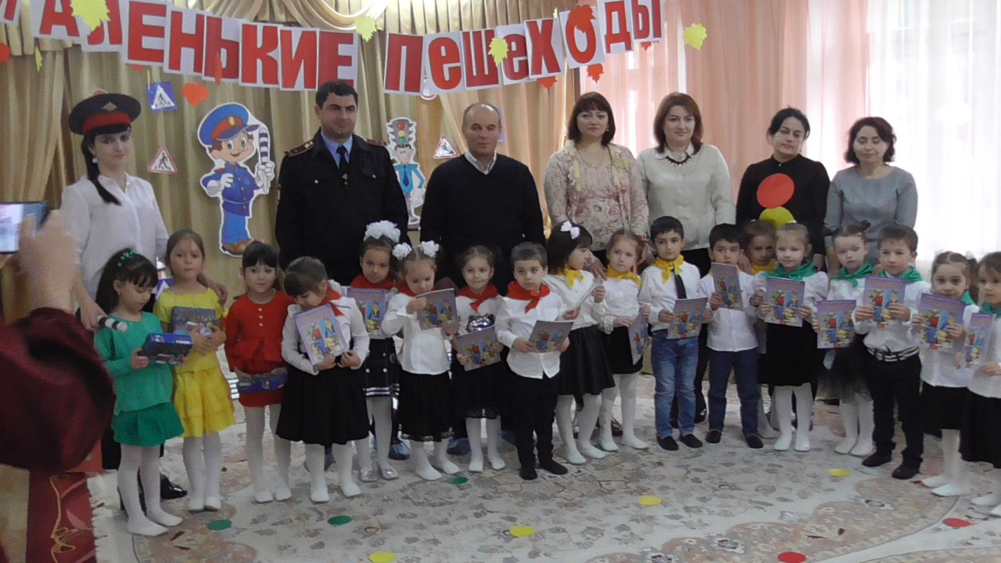

Составила:

воспитатель

средней группы

Амирханова З.А.